馬紹爾群島共和國 Republic of the Marshall Islands

《首都》馬久羅 Majuro《面積》181 平方公里《獨立日期》1986/10/21

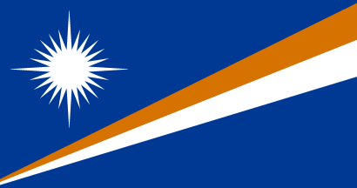
國旗性質 National Flag 縱橫比例 10 : 19 採用日期 1979/03/01
【國旗由來】深藍色底紋代表太平洋，白色和橙色斜線分別代表日出和日落的光影，習慣上橙色象徵勇敢，白色象徵和平，星星代表基督教的十字架，二十四道光芒該國二十四個轄區，其中四道主要的光芒代表四個主要的中心轄區。

【簡介】16世紀初被西方航海者首次發現。1788年英船長約翰.馬紹爾到此勘察，該群島由此得名。1886年成爲德國的保護領地。第一次世界大戰初被日本佔領，第二次世界大戰中成爲日本在太平洋作戰的基地。1944年～1947年美國對其實行軍管。聯合國於1947年7月將其交給美國託管，後與 帛琉共和國、北馬里亞納群島和密克羅尼西亞聯邦構成太平洋島嶼託管地的四個政治實體。1983年6月25日與美國正式簽署《自由聯繫條約》，並於1986年10月21日生效。根據《自由聯繫條約》，馬獲得內政、外交自主權，安全防務15年內由美國負責，可參加地區組織，但不能參加聯合國。1990年12月22日，聯合國安理會召開正式會議，通過了終止部分太平洋託管領土託管協定的決議，正式結束馬紹爾群島共和國的託管地位。1991年9月17日，馬紹爾成爲聯合國正式會員國。
【位置】位於中太平洋。由29個環礁島群和5個小島共1225個大小島嶼組成。國土共分兩部分，分佈在東南面的爲日出群島，在西北面的爲日落群島，中間相隔約208公里。絕大多數人口集中在首都和誇賈林島上。
【氣候】熱帶氣候。
【人口】5.8萬(1997年)。多屬密克羅尼西亞人種。

【語言】官方語言為馬紹爾語，通用英語。
【宗教】居民信奉基督教。



